系统介绍及说明

1. 系统概况
“科学家精神传承网站”是一个集多媒体展示、AI 智能互动、数据可视化与教育科普为一体的现代化数字平台。我们的核心使命是利用前沿的网络技术与人工智能，生动、具象地普及中国科学家的卓越贡献，传承“胸怀祖国、服务人民、勇攀高峰”的科学家精神。
主要服务内容包括：
(1)全景式科学家人物库：收录 50+ 位杰出科学家的详尽档案，以卡片式UI呈现生平、语录、文献及研究领域。
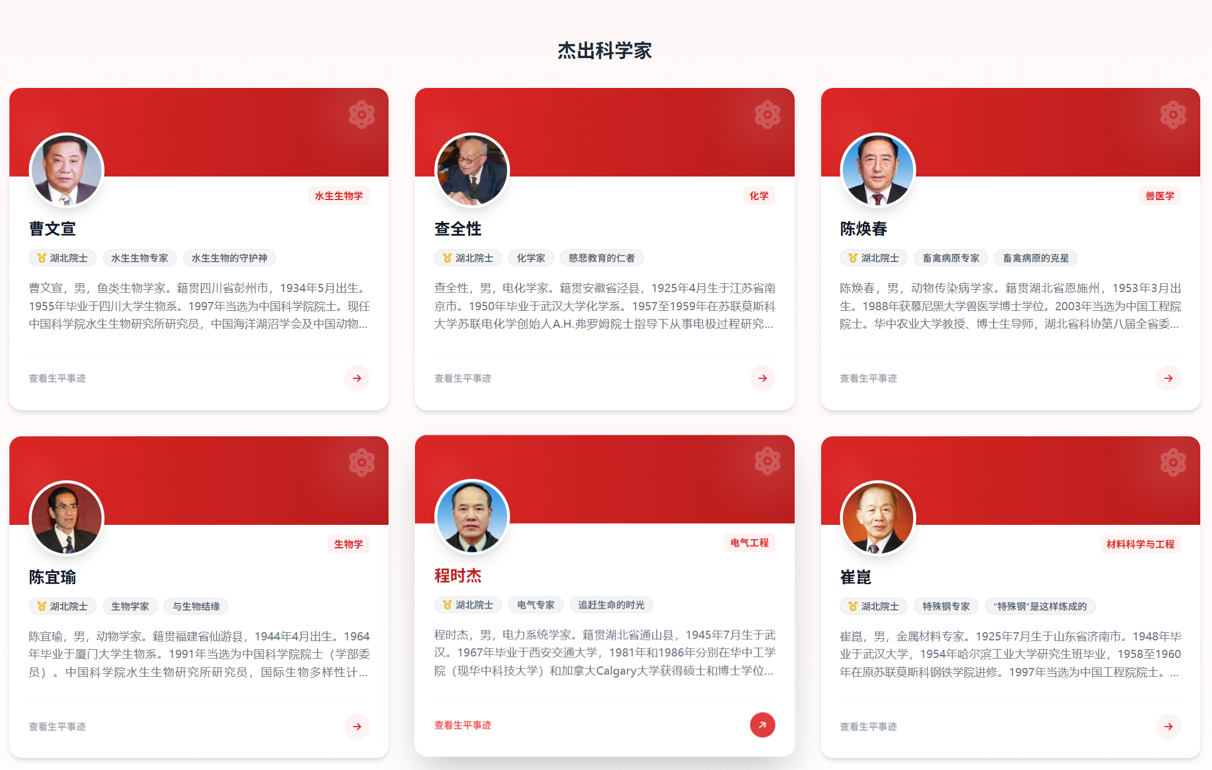
图1 科学家人物库
(2)AI 智能知识助手：内置基于大语言模型（LLM）定制开发的“科学家精神知识助手”，用户可以通过语音或文字与 AI 助手进行自然语言对话，获取科学家的轶事、理论解释及精神内涵，助手还能通过高质量的男声进行语音播报，提供沉浸式陪伴。
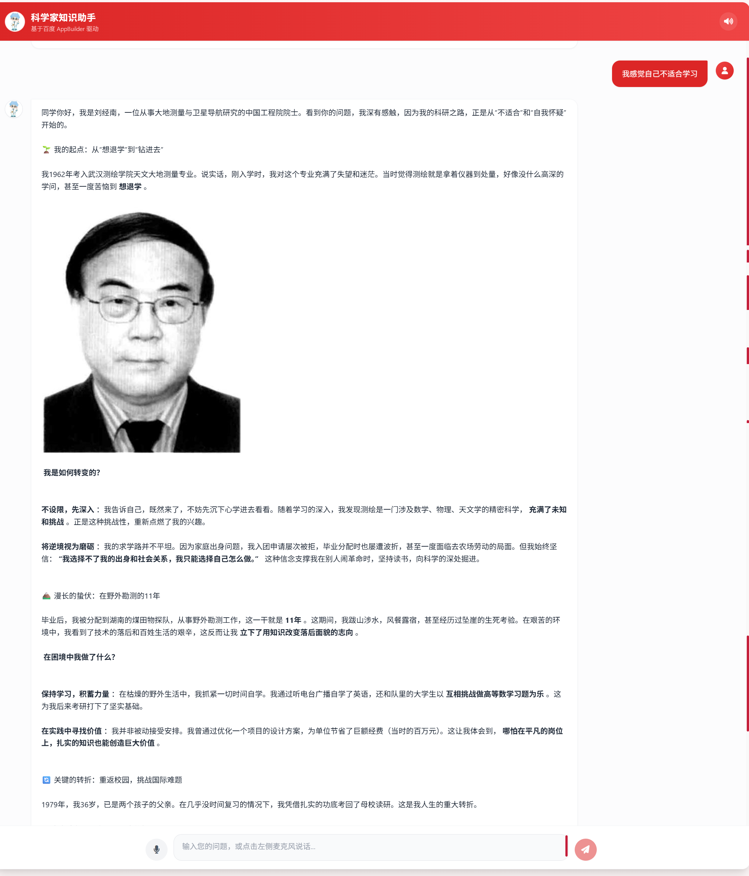

图2 AI智能助手对话（1）

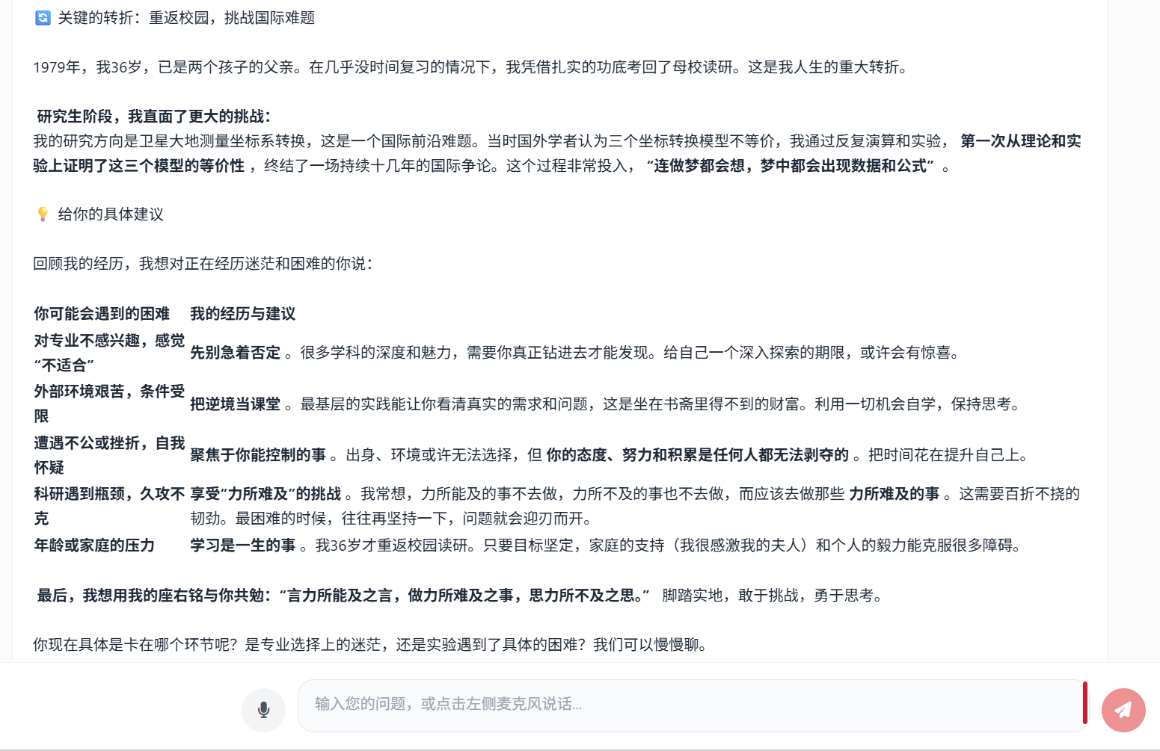
图2 AI智能助手对话（2）
(3)多维度数据图谱：提供动态的数据可视化大屏，直观展示科学家在各个领域的分布、籍贯热点地图及历史年代跨度统计，揭示科学发展的宏观脉络。

图3 数据图谱与夜间模式进入按键

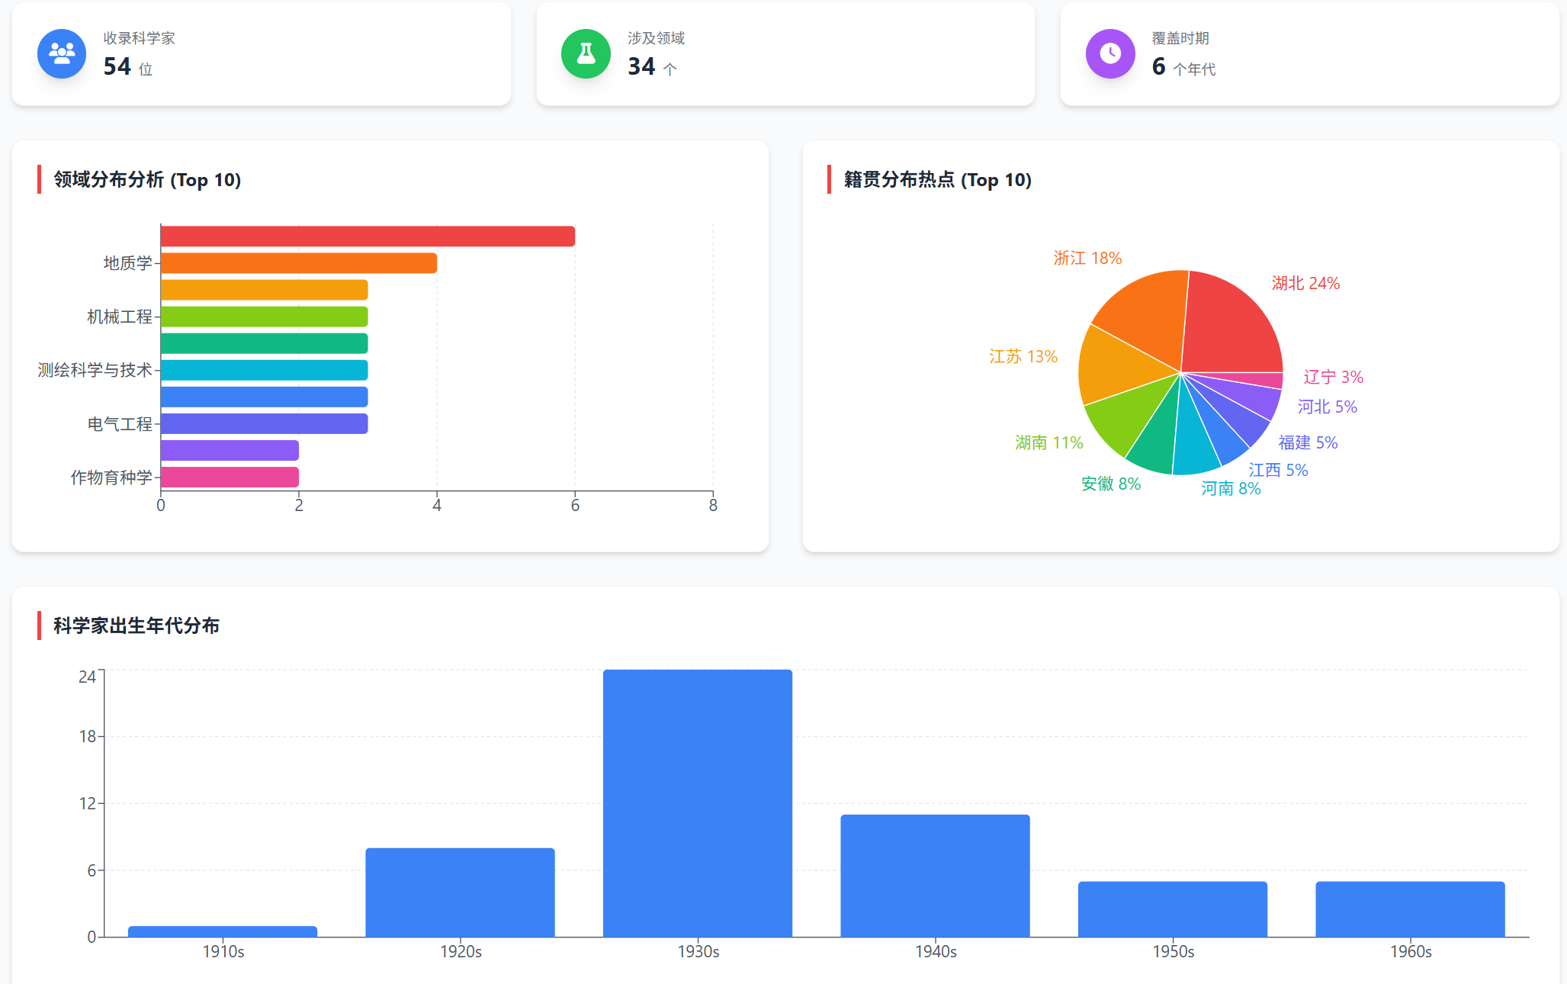
图4 数据图谱图
(4)沉浸式体验服务：为每个科学家定制人物卡片，提供暗黑模式切换、响应式多端适配，以及创新的“献花致敬”特效（进入科学家卡片后即可献花），增强用户的参与感和情感共鸣。
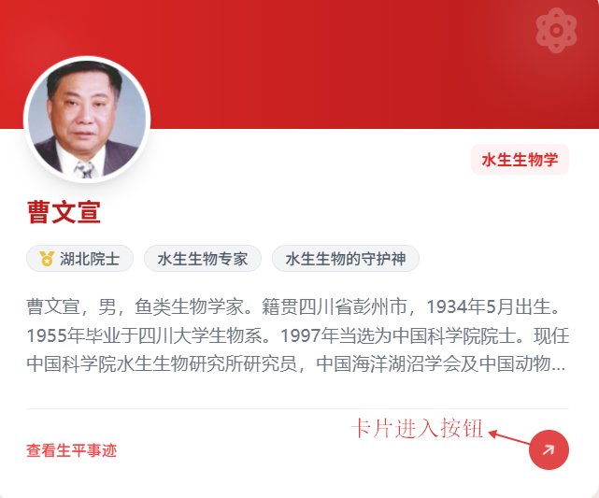
图5 卡片进入


图6 献花功能
(5)按领域划分和随机推荐功能：快速寻找科学家和随机了解科学家。
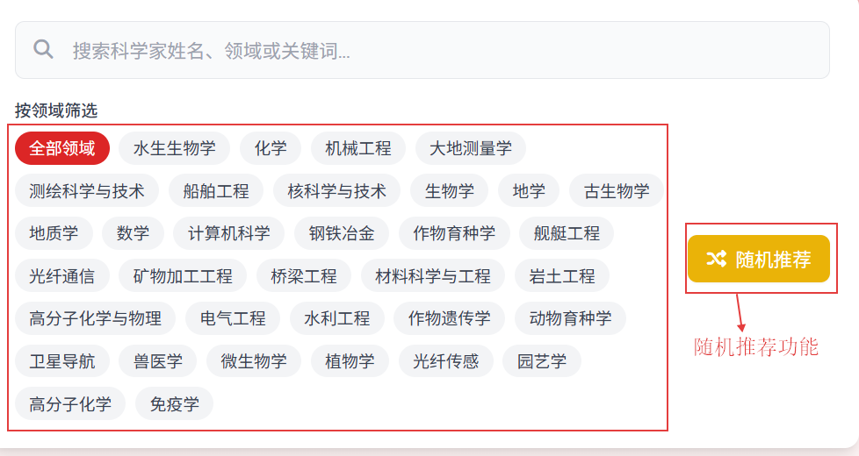
图7 随机推荐功能

2. 技术优势分析
本项目在技术选型和架构设计上具有鲜明的先进性与创新性：
技术特点：
- 前后端分离的全栈架构：前端采用 React 18 + Vite + Tailwind CSS，确保了极致的响应速度和现代化的精美 UI；后端基于 Node.js + Express 构建，保障了 API 调用的安全性和音频文件处理的高效性。
- 深度 AI 整合：打破传统静态网页的局限，深度集成了 百度 AppBuilder API（进行上下文语境对话）和 百度短语音识别 API（AST，处理 16000Hz 语音流）。同时巧妙利用浏览器原生 Web Speech API 进行高质量的 TTS（文字转语音）输出。
- 高性能前端交互：引入 Framer Motion 实现丝滑的页面路由切换与元素级动画；使用 pinyin-pro 实现无缝的中文/拼音模糊搜索；基于 Recharts 构建轻量级、可交互的数据可视化图表。
创新点与对比：
- 对比传统科普网站：国内多数科普网站以静态图文或长视频为主，缺乏互动。本项目首创将业务垂直（科学家百科）与生成式 AI（语音交互大模型）结合，让“冷冰冰的知识”变成“能对话的导师”。
- 不仅可作为线上的公益科普平台，还可直接部署于科技馆、纪念馆的线下触摸屏导览机中，作为“数字化虚拟讲解员”。

